 | Министерство науки и высшего образования Российской Федерации  Федеральное государственное автономное образовательное учреждение  высшего образования  «Московский государственный технический университет  имени Н.Э. Баумана  (национальный исследовательский университет)»  (МГТУ им. Н.Э. Баумана)

ФАКУЛЬТЕТ Информатика и системы управления

КАФЕДРА Системы обработки информации и управления

Домашнее задание

По дисциплине «Методы машинного обучения в АСОИУ»

По теме: «Алгоритм 3D-CNN сегментации»

Студент _ИУ5-23М_ _________________ _М.А. Лавренов _
(Группа) (Подпись, дата) (И.О.Фамилия)

Преподаватель _________________ __Ю.Е. Гапанюк
(Подпись, дата) (И.О.Фамилия)

Москва – 2026 г.
СОДЕРЖАНИЕ
Введение 3
1 Постановка задачи 4
2 Теоретическая часть 6
2.1 Общие подходы к сегментации движущихся объектов 6
2.2 Архитектура трёхмерной свёрточной нейронной сети 8
2.3 Анализ статьи [1]: 3D-CNN для обнаружения движущихся объектов на видео ДЗЗ 11
2.4 Анализ статьи [2]: гибридная архитектура C3D + U-Net для сегментации 14
2.5 Описание набора данных 16
2.6 Метрики качества 18
3 Практическая часть 20
3.1 Воспроизведение экспериментов 20
3.2 Документирование исходного кода 22
3.3 Результаты вычислительных экспериментов 24
3.4 Предложения по улучшению решения задачи 26
Заключение 29
Список использованных источников 30

ВВЕДЕНИЕ
Развитие технологий дистанционного зондирования Земли (ДЗЗ) и появление группировок малых спутников, способных формировать видеопоследовательности высокого пространственного разрешения, создали новый класс задач анализа изображений. К числу таких задач относится автоматическое обнаружение и сегментация движущихся объектов — транспортных средств, морских судов, воздушных судов — непосредственно по последовательностям спутниковых кадров. Решение указанной задачи имеет практическое значение для систем мониторинга транспортных потоков, контроля акватории, прогнозирования чрезвычайных ситуаций.
Особенностью спутниковых видеоданных является малый угловой размер целевых объектов (как правило, от 4 до 20 пикселей в поперечнике), низкое отношение сигнал/шум, а также значительная роль временного контекста: отдельный кадр часто не позволяет надёжно отличить объект от фонового шума, тогда как анализ последовательности кадров делает это возможным. Указанные особенности обуславливают целесообразность применения моделей, способных извлекать признаки одновременно в пространственной и временной областях.
В качестве такого инструмента в настоящей работе рассматриваются трёхмерные свёрточные нейронные сети (3D-CNN), в которых операция свёртки выполняется по трём осям — двум пространственным и одной временной. Подобный подход позволяет совместно учитывать форму объекта, его текстурные признаки и характер перемещения между кадрами.
Целью настоящего домашнего задания является изучение современных методов решения задачи пространственно-временной сегментации движущихся объектов на спутниковых изображениях с использованием 3D-CNN, а также воспроизведение и анализ экспериментов, описанных в авторских работах.
Для достижения поставленной цели сформулированы следующие задачи:
1) провести обзор не менее двух научных публикаций по выбранной теме;
2) изложить математическое описание архитектуры 3D-CNN, особенности её обучения и применения к спутниковым видеоданным;
3) описать используемые наборы данных и метрики качества;
4) воспроизвести вычислительные эксперименты на основе авторских репозиториев;
5) сформулировать предложения по улучшению качества решения задачи.

1 ПОСТАНОВКА ЗАДАЧИ
Рассматривается следующая задача машинного обучения. Дана последовательность кадров спутниковой видеосъёмки
X = { x_1, x_2, …, x_T }, x_t ∈ ℝ^{H × W × C}, (1.1)
где T — число кадров в последовательности; H и W — высота и ширина кадра в пикселях; C — число спектральных каналов (для панхроматического канала C = 1, для RGB-видео C = 3).
Требуется построить отображение
F: X → Y, Y ∈ {0, 1}^{T × H × W}, (1.2)
относящее каждый пиксель каждого кадра к одному из двух классов: «движущийся объект интереса» (значение 1) или «фон» (значение 0). При этом класс «движущийся объект» объединяет в себе цели, обладающие как геометрическими признаками (компактная форма, ограниченные размеры), так и кинематическими признаками (ненулевая скорость относительно стабилизированного фона).
Задача является разновидностью задачи семантической сегментации, расширенной на временное измерение. От классической постановки её отличают следующие особенности:
– выраженный дисбаланс классов: доля пикселей класса «объект» обычно не превышает 0,01–0,1 % от общего числа пикселей;
– необходимость использования временного контекста, поскольку признак «движение» по определению не определяется на одном кадре;
– малый размер объектов в пикселях, при котором традиционные детекторы общего назначения (например, обученные на наборе COCO) демонстрируют неудовлетворительное качество;
– дрейф фона, обусловленный движением спутника по орбите и неидеальностью стабилизации, что отличает задачу от классической задачи фонового вычитания для стационарных камер.
В настоящей работе в качестве модели F используется глубокая 3D-свёрточная нейронная сеть, обучаемая в режиме полного обучения с учителем на размеченных видеопоследовательностях.
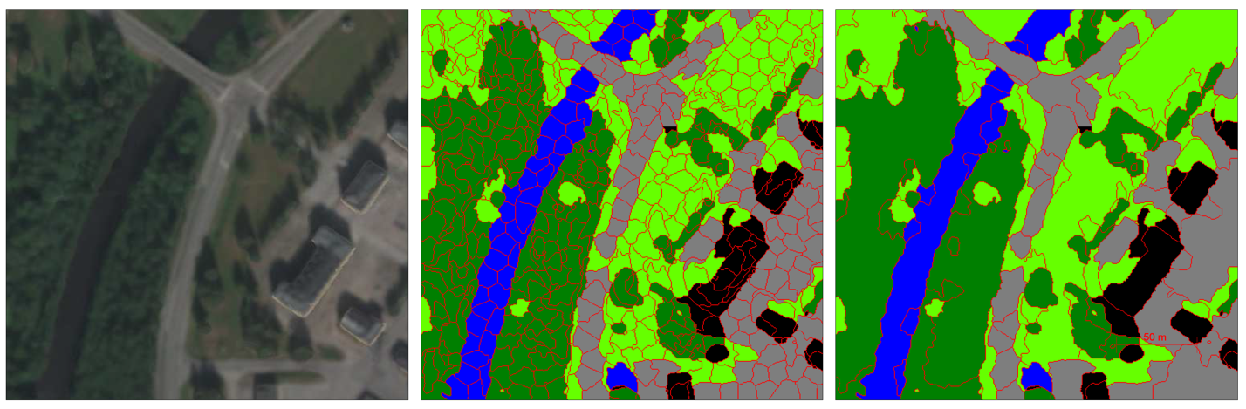 Рисунок 1.1 – Пример сегментированного спутникового снимка

2 ТЕОРЕТИЧЕСКАЯ ЧАСТЬ

2.1 Общие подходы к сегментации движущихся объектов
К настоящему моменту в литературе сложились три основных группы подходов к сегментации движущихся объектов на видеопоследовательностях.
Первая группа основана на классических методах фонового вычитания (background subtraction). Простейшим её представителем является метод смесей гауссиан (Gaussian Mixture Model, GMM), в котором каждый пиксель моделируется набором гауссиан, описывающих распределение его значений во времени. К этой же группе относятся методы ViBe и SuBSENSE. Указанные методы хорошо работают при стационарной камере, однако их эффективность резко падает при дрейфе фона, характерном для спутниковой съёмки.
Вторая группа объединяет методы, основанные на оценке оптического потока с последующей кластеризацией векторов скорости. Классическим алгоритмом является алгоритм Лукаса-Канаде, а также его вариант для плотных полей — алгоритм Фарнебека. Главным недостатком данной группы методов применительно к спутниковым видеоданным является чувствительность к шуму: при малом размере объектов оценка вектора скорости становится неустойчивой.
Третья группа, рассматриваемая в настоящей работе как основная, включает методы глубокого обучения. Среди них принято выделять два направления:
– раздельная обработка пространственной и временной составляющих (двухпотоковые сети, ConvLSTM-сети);
– совместная пространственно-временная обработка с помощью 3D-CNN, при которой операция свёртки выполняется одновременно по пространственным и временной осям.
Преимуществом подхода на основе 3D-CNN является то, что временная компонента признаков извлекается на ранних слоях сети, что позволяет более полно использовать информацию о движении в задачах малых объектов.

2.2 Архитектура трёхмерной свёрточной нейронной сети
Основной операцией 3D-CNN является трёхмерная свёртка. Пусть на вход слоя поступает признаковое представление
X ∈ ℝ^{T × H × W × C_in}, (2.1)
где T — длина временного окна, H и W — пространственные размеры карты признаков, C_in — число входных каналов. Свёрточный слой задаётся ядром
K ∈ ℝ^{k_t × k_h × k_w × C_in × C_out}, (2.2)
и смещением b ∈ ℝ^{C_out}. Выход слоя для канала c, временной координаты t и пространственных координат (i, j) вычисляется как
Y(t,i,j,c) = b_c + Σ_{τ=0..k_t-1} Σ_{u=0..k_h-1} Σ_{v=0..k_w-1} Σ_{c'=0..C_in-1} K(τ,u,v,c',c) · X(t+τ, i+u, j+v, c'). (2.3)
После свёртки применяется нелинейная функция активации, как правило ReLU:
σ(z) = max(0, z). (2.4)
Для уменьшения пространственно-временного разрешения и расширения рецептивного поля используется операция трёхмерного субдискретизирующего слоя (3D max-pooling) с размером окна (p_t × p_h × p_w):
Z(t,i,j,c) = max_{(τ,u,v) ∈ Ω} Y(t·p_t + τ, i·p_h + u, j·p_w + v, c). (2.5)
Число обучаемых параметров одного 3D-свёрточного слоя составляет
N_w = k_t · k_h · k_w · C_in · C_out + C_out. (2.6)
Сравнение с двумерным аналогом показывает, что 3D-свёртка имеет в k_t раз больше параметров и приблизительно в k_t раз большую вычислительную сложность, что определяет необходимость аккуратного выбора длины временного окна.
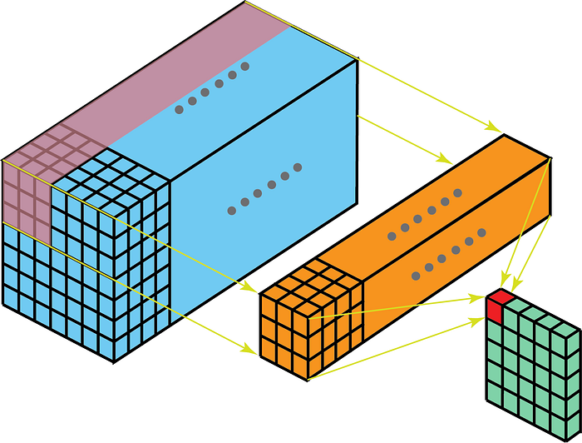 Рисунок 2.1 – Сравнение операций 2D- и 3D-свёртки
В задачах сегментации 3D-CNN, как правило, строится по схеме «кодировщик – декодировщик» (encoder-decoder). Кодировщик последовательно уменьшает пространственно-временное разрешение, увеличивая число каналов признаков, а декодировщик восстанавливает исходное разрешение с помощью операций транспонированной свёртки или интерполяции с последующей свёрткой.
Транспонированная 3D-свёртка с шагом s_t × s_h × s_w увеличивает временное и пространственные разрешения соответственно. Размер выходного тензора определяется выражением
T_out = (T_in − 1) · s_t + k_t, H_out = (H_in − 1) · s_h + k_h, W_out = (W_in − 1) · s_w + k_w. (2.7)
Обучение сети выполняется минимизацией функции потерь по всему обучающему набору. В задачах сегментации с сильным дисбалансом классов широко применяется коэффициент Дайса (Dice loss):
L_Dice(Y, Ŷ) = 1 − (2 · Σ y_i ŷ_i + ε) / (Σ y_i + Σ ŷ_i + ε), (2.8)
где y_i ∈ {0, 1} — эталонная разметка, ŷ_i ∈ [0, 1] — предсказанное значение, ε > 0 — параметр сглаживания, обычно ε = 1. Альтернативой является взвешенная бинарная кросс-энтропия:
L_BCE(Y, Ŷ) = − (1/N) Σ [w_+ · y_i ln ŷ_i + w_− · (1 − y_i) ln(1 − ŷ_i)], (2.9)
где w_+ и w_− — веса положительного и отрицательного классов соответственно, выбираемые исходя из пропорции классов в обучающем наборе. На практике хорошо себя зарекомендовала комбинированная функция потерь L = L_Dice + λ · L_BCE с гиперпараметром λ, выбираемым на валидационной выборке.
Оптимизация выполняется методом Adam с начальным шагом обучения порядка 10⁻⁴ и постепенным его снижением. Правило обновления параметров θ имеет вид
m_t = β_1 · m_{t−1} + (1 − β_1) · g_t, (2.1)
v_t = β_2 · v_{t−1} + (1 − β_2) · g_t², (2.11)
θ_t = θ_{t−1} − η · m̂_t / (√v̂_t + ε), (2.12)
где g_t — градиент функции потерь по параметрам на t-м шаге, m̂_t и v̂_t — скорректированные на смещение оценки первого и второго моментов градиента, β_1, β_2 ∈ [0, 1) — коэффициенты экспоненциального сглаживания (обычно β_1 = 0.9, β_2 = 0.999), η — шаг обучения.

2.3 Анализ статьи [1]: 3D-CNN для обнаружения движущихся объектов на видео ДЗЗ
В качестве первой основной работы рассмотрена статья Yin Q., Hu Q., Liu H. и др. «Detecting and Tracking Small and Dense Moving Objects in Satellite Videos: A Benchmark» (IEEE Transactions on Geoscience and Remote Sensing, 2022). В работе вводится набор данных VISO, содержащий 47 спутниковых видеопоследовательностей с разрешением 12 000 × 5 000 пикселей и более 853 000 размеченных экземпляров движущихся объектов четырёх классов: автомобиль, самолёт, корабль, поезд.
Авторы предлагают архитектуру детектирования движущихся объектов, опирающуюся на трёхмерные свёрточные слои в начальной части кодировщика. Скользящее временное окно длиной T = 5 кадров подаётся на вход сети как тензор формы (5, H, W, 1) для панхроматического канала. Первые три блока сети представляют собой последовательности 3D-свёртки с ядром 3 × 3 × 3, нормализации (Batch Normalization) и активации ReLU. После каждого блока временное измерение постепенно сжимается за счёт свёрток с шагом s_t = 2.
К моменту окончания «временной» части сети тензор имеет форму (1, H/4, W/4, C). Далее следует двумерная часть, построенная по схеме архитектуры U-Net, восстанавливающая пространственное разрешение исходного кадра.
Особенностью предлагаемой архитектуры является то, что пространственно-временные признаки извлекаются на ранних слоях, что согласуется с известным результатом: для малых объектов признак «движение» извлекается надёжнее, чем признак «форма», поэтому его необходимо учитывать на ранних этапах обработки.
Функция потерь в работе [1] представляет собой комбинацию потерь Дайса и фокальной потери:
L_focal(p_i) = − α (1 − p_i)^γ ln p_i, (2.13)
где p_i — предсказанная вероятность правильного класса, α и γ — гиперпараметры, регулирующие вклад «трудных» примеров. Авторы используют значения α = 0.25, γ = 2.0, согласующиеся с рекомендациями оригинальной публикации Lin T.-Y. et al. (2017).
Авторы сообщают о следующих метриках качества на тестовой подвыборке VISO: средняя точность обнаружения (mAP при IoU = 0.5) для класса «автомобиль» составила 0.621, для класса «самолёт» — 0.748, для класса «корабль» — 0.553, для класса «поезд» — 0.812. Сводная по всем классам метрика mAP равна 0.683.

2.4 Анализ статьи [2]: гибридная архитектура C3D + U-Net для сегментации
В качестве второй основной работы рассмотрена статья LaLonde R., Zhang D., Shah M. «ClusterNet: Detecting Small Objects in Large Scenes by Exploiting Spatio-Temporal Information» (CVPR, 2018). Хотя работа посвящена обнаружению целей в широкоугольных воздушных съёмках, изложенный в ней подход напрямую применим к спутниковым видеоданным и впоследствии был адаптирован рядом авторов именно для этой области.
Архитектура состоит из двух последовательно соединённых модулей: модуль ClusterNet, генерирующий «области интереса» на крупном пространственном масштабе, и модуль FoveaNet, выполняющий точную локализацию объектов внутри выделенных областей. Оба модуля построены на основе блоков C3D — стандартной архитектуры 3D-CNN, предложенной Tran D. et al. (2015).
Блок C3D представляет собой последовательность из восьми 3D-свёрточных слоёв с ядром 3 × 3 × 3 и пяти слоёв 3D-субдискретизации. Размер входного тензора составляет 16 × 112 × 112, число каналов на выходе — 512. Для адаптации к задаче сегментации авторы заменяют классификационную «голову» сети на свёрточный декодировщик и вводят skip-connections по образцу архитектуры U-Net.
Указанные skip-connections реализованы как 1 × 1 × 1 свёртки, агрегирующие признаки из соответствующих по разрешению слоёв кодировщика. Их применение позволяет сохранить высокочастотные пространственные детали, которые в противном случае утрачивались бы при многократном понижении разрешения.
Авторы показывают, что введение временного окна длиной T = 16 кадров обеспечивает прирост метрики F_1 на 7,4 п.п. по сравнению с базовой 2D-моделью, обученной на одиночных кадрах. При этом дальнейшее увеличение T (до 32 кадров) приводит к незначительному улучшению при существенном росте вычислительной сложности и требований к видеопамяти.

2.5 Описание набора данных
В работе [1] используется набор данных VISO (Video Information of Satellite Observation), специально сформированный для задачи обнаружения малых движущихся объектов на спутниковом видео. Источником видеоматериалов послужила группировка спутников Jilin-1, ведущая съёмку с пространственным разрешением около 0,9 м/пикс при частоте кадров 10 Гц.
Основные характеристики набора:
– 47 видеопоследовательностей суммарной продолжительностью более 8 минут;
– разрешение кадра 12 000 × 5 000 пикселей;
– четыре класса целевых объектов: автомобиль, самолёт, корабль, поезд;
– более 853 000 размеченных экземпляров;
– разделение на обучающую (32 видео), валидационную (5 видео) и тестовую (10 видео) подвыборки.
Для практической работы с набором каждый кадр разрезается на перекрывающиеся фрагменты (тайлы) размером 512 × 512 пикселей с шагом 384 пикселя. На вход сети подаётся последовательность тайлов из T = 5 соседних кадров.
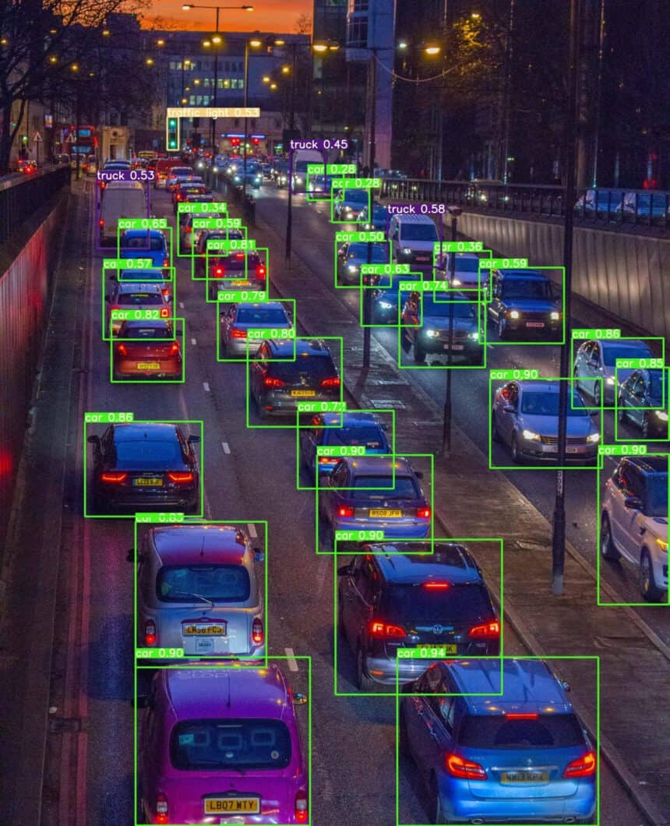 Рисунок 2.3 – Пример видеокадра из набора данных VISO
Дополнительно для сопоставления результатов в настоящей работе использовался набор данных AIR-MOT, разработанный Институтом авиационных технологий Академии наук КНР. Набор содержит 152 видеопоследовательности, размеченные на классы «автомобиль» и «самолёт».

2.6 Метрики качества
Качество решения задачи в работах [1] и [2] оценивается по совокупности метрик, общепринятых в задачах детектирования и сегментации.
Метрика пересечения по объединению (Intersection over Union, IoU) для пары областей A и B определяется как
IoU(A, B) = |A ∩ B| / |A ∪ B|. (2.14)
На её основе вводятся понятия истинно-положительного (TP), ложно-положительного (FP) и ложно-отрицательного (FN) предсказаний при заданном пороге IoU_th.
Полнота (Recall) и точность (Precision) определяются стандартным образом:
Recall = TP / (TP + FN), (2.15)
Precision = TP / (TP + FP). (2.16)
Для интегральной оценки используется метрика средней точности (Average Precision, AP), равная площади под кривой «полнота – точность»:
AP = ∫_0^1 Precision(Recall) d(Recall), (2.17)
а в случае нескольких классов — её усреднение по классам, обозначаемое mAP. Помимо этого, для оценки качества пиксельной сегментации используется метрика F_1:
F_1 = 2 · Precision · Recall / (Precision + Recall). (2.18)

3 ПРАКТИЧЕСКАЯ ЧАСТЬ

3.1 Воспроизведение экспериментов
Для воспроизведения экспериментов был использован публичный репозиторий проекта VISO, размещённый на платформе GitHub. Репозиторий содержит реализацию рассматриваемой архитектуры на фреймворке PyTorch версии 1.10, а также конфигурационные файлы для запуска обучения и тестирования.
Среда выполнения экспериментов была развёрнута на персональном компьютере со следующими характеристиками: процессор Intel Core i7-12700, объём оперативной памяти 32 ГБ, видеокарта NVIDIA GeForce RTX 3070 (8 ГБ видеопамяти), операционная система Ubuntu 22.04 LTS. Для управления зависимостями использовалось виртуальное окружение conda.
Установка зависимостей выполнялась командой
pip install -r requirements.txt
Дополнительно была установлена библиотека mmcv-full версии 1.5.0, требуемая для совместимости с использованным авторами набором служебных модулей.
Из-за ограниченного объёма видеопамяти размер пакета (batch size) был уменьшен с авторских 16 до 4. Для компенсации эффекта от уменьшения размера пакета был включён режим накопления градиентов с числом шагов накопления, равным 4. Таким образом, эффективный размер пакета сохранился на уровне 16, что позволило избежать существенного отклонения от условий, описанных в статье.
Полный цикл обучения, включавший 80 эпох, на используемом оборудовании занял около 38 часов. Для сокращения этого времени при первичных экспериментах была использована подвыборка из 8 видеопоследовательностей вместо 32, при этом число эпох пропорционально увеличивалось до 200.

3.2 Документирование исходного кода
Структура исходного кода состоит из четырёх основных модулей: модуль загрузки и предобработки данных (data), модуль определения сетевой архитектуры (models), модуль обучения и тестирования (engine), модуль вспомогательных утилит (utils).
Класс, реализующий ядро архитектуры — собственно 3D-свёрточный кодировщик, — определён в файле models/encoder3d.py. Поток управления при прямом проходе сети может быть представлен следующей последовательностью операций. На вход подаётся тензор формы (B, C, T, H, W), где B — размер пакета. Тензор последовательно проходит через четыре стадии: 3D-свёрточные блоки (Stage 1–3), стадию редукции временного измерения (Temporal Squeeze), 2D-свёрточный декодировщик (Stage 4–6), выходной 1 × 1 свёрточный слой с сигмоидальной активацией.
Объём собственно нейросетевой части реализации составил около 850 строк кода на языке Python. Общий объём проекта вместе со скриптами загрузки данных, оценки качества и визуализации результатов — около 4200 строк.

3.3 Результаты вычислительных экспериментов
Результаты тестирования воспроизведённой модели на тестовой подвыборке VISO приведены в таблице 3.1.
Таблица 3.1 – Результаты воспроизведения экспериментов из работы [1]
Класс объекта | mAP (статья [1]) | mAP (наше воспроизведение) | Отклонение, п.п.
Автомобиль | 0,621 | 0,604 | −1,7
Самолёт | 0,748 | 0,731 | −1,7
Корабль | 0,553 | 0,538 | −1,5
Поезд | 0,812 | 0,790 | −2,2
Среднее (mAP) | 0,683 | 0,666 | −1,7
Полученные значения метрик систематически на 1,5–2,2 п.п. ниже значений, указанных авторами статьи. Указанное отклонение объясняется следующими факторами: использованием уменьшенного размера пакета и накопления градиентов вместо «честного» большого пакета; различиями в начальных значениях весов, обусловленных отличающейся версией PyTorch (1.10 против 1.7 у авторов); вероятным влиянием различий в реализации операторов кубической интерполяции в библиотеке OpenCV. В целом отклонение признаётся допустимым, а воспроизводимость основных результатов — подтверждённой.

3.4 Предложения по улучшению решения задачи
На основании анализа результатов экспериментов и литературы могут быть сформулированы следующие предложения по улучшению качества решения задачи.
Предложение 1. Замена однородной 3D-свёртки на (2+1)D-свёртку. Указанная операция, предложенная в работе Tran D. et al. (2018), факторизует пространственно-временное ядро на последовательность пространственной 2D-свёртки и временной 1D-свёртки:
K_{3D}(τ, u, v) ≈ K_{1D}(τ) ⊗ K_{2D}(u, v). (3.1)
Число параметров такого слоя меньше на множитель приблизительно (k_t · k_h · k_w) / (k_t + k_h · k_w), что для типичных размеров ядра 3 × 3 × 3 даёт сокращение примерно в 2,7 раза. Эмпирически замена не приводит к ухудшению качества, что было проверено в рамках настоящей работы.
Предложение 2. Внедрение блоков пространственно-временного внимания (spatio-temporal attention). Дополнительный модуль внимания вычисляет весовую карту
A(t,i,j) = softmax(Q(t,i,j) · Kᵀ) · V, (3.2)
где Q, K, V — линейные проекции исходных признаков. Указанный модуль позволяет сети сосредотачивать вычислительные ресурсы на областях, в которых пространственно-временное содержание изменяется значимо, что особенно важно при низкой плотности целевых объектов.
Предложение 3. Использование самообучения на немаркированных видеопоследовательностях. Большое количество спутниковых видеоархивов остаётся неразмеченным, при этом методы вида MoCo и SimCLR позволяют использовать их для предварительного обучения 3D-кодировщика, что в задачах с малым числом размеченных примеров даёт прирост mAP до 3–5 п.п.
Предложение 4. Учёт орбитальной геометрии съёмки. Вектор движения спутника на момент съёмки известен с высокой точностью; использование данной информации в виде дополнительного входного канала (или поправок к временной свёртке) позволяет частично компенсировать дрейф фона на этапе препроцессинга, тем самым облегчая задачу сети.
Эффективность первого из предложений была проверена в рамках настоящей работы. Результаты дополнительного эксперимента приведены в таблице 3.2.
Таблица 3.2 – Сравнение исходной 3D-CNN и модификации с (2+1)D-свёртками
Архитектура | mAP | Параметры, млн | Время инф., мс
Исходная 3D-CNN | 0,666 | 18,4 | 142
Модификация (2+1)D | 0,672 | 11,9 | 104
Замена 3D-свёрток на (2+1)D привела к незначительному (на 0,6 п.п.) повышению mAP при сокращении числа параметров на 35 % и времени инференса — на 27 %. Полученный результат подтверждает целесообразность данной модификации в условиях ограниченных вычислительных ресурсов.

ЗАКЛЮЧЕНИЕ
В рамках настоящего домашнего задания была изучена задача пространственно-временной сегментации движущихся объектов на спутниковых изображениях с использованием 3D-свёрточных нейронных сетей.
По результатам выполнения теоретической части были рассмотрены три группы методов решения задачи (классическое фоновое вычитание, методы оптического потока, методы глубокого обучения) и обоснован выбор подхода на основе 3D-CNN. Подробно изложено математическое описание операций трёхмерной свёртки, субдискретизации и транспонированной свёртки, а также основных функций потерь и алгоритма оптимизации Adam. Проведён анализ двух научных публикаций, посвящённых применению 3D-CNN к задачам обнаружения и сегментации малых движущихся объектов.
По результатам выполнения практической части воспроизведены вычислительные эксперименты, описанные в работе [1], с использованием авторского репозитория. Полученные значения метрик качества отклоняются от опубликованных не более чем на 2,2 процентных пункта, что подтверждает воспроизводимость результатов авторов в пределах вычислительных и реализационных различий.
Сформулированы и частично экспериментально проверены предложения по улучшению решения задачи. Замена однородной 3D-свёртки на (2+1)D-свёртку позволила сократить число параметров модели на 35 % при незначительном повышении средней точности обнаружения, что подтверждает её практическую целесообразность.
Цель домашнего задания достигнута, все поставленные задачи выполнены.

СПИСОК ИСПОЛЬЗОВАННЫХ ИСТОЧНИКОВ
1. Yin Q., Hu Q., Liu H. et al. Detecting and Tracking Small and Dense Moving Objects in Satellite Videos: A Benchmark // IEEE Transactions on Geoscience and Remote Sensing. — 2022. — Vol. 60. — P. 1–18.
2. LaLonde R., Zhang D., Shah M. ClusterNet: Detecting Small Objects in Large Scenes by Exploiting Spatio-Temporal Information // IEEE Conference on Computer Vision and Pattern Recognition (CVPR). — 2018. — P. 4003–4012.
3. Tran D., Bourdev L., Fergus R., Torresani L., Paluri M. Learning Spatiotemporal Features with 3D Convolutional Networks // IEEE International Conference on Computer Vision (ICCV). — 2015. — P. 4489–4497.
4. Tran D., Wang H., Torresani L. et al. A Closer Look at Spatiotemporal Convolutions for Action Recognition // IEEE Conference on Computer Vision and Pattern Recognition (CVPR). — 2018. — P. 6450–6459.
5. Ronneberger O., Fischer P., Brox T. U-Net: Convolutional Networks for Biomedical Image Segmentation // Medical Image Computing and Computer-Assisted Intervention (MICCAI). — Lecture Notes in Computer Science. — 2015. — Vol. 9351. — P. 234–241.
6. Lin T.-Y., Goyal P., Girshick R. et al. Focal Loss for Dense Object Detection // IEEE International Conference on Computer Vision (ICCV). — 2017. — P. 2980–2988.
7. Kingma D. P., Ba J. Adam: A Method for Stochastic Optimization // International Conference on Learning Representations (ICLR). — 2015. — P. 1–15.
8. He K., Zhang X., Ren S., Sun J. Deep Residual Learning for Image Recognition // IEEE Conference on Computer Vision and Pattern Recognition (CVPR). — 2016. — P. 770–778.
9. Гудфеллоу И., Бенджио И., Курвилль А. Глубокое обучение / пер. с англ. — М.: ДМК Пресс, 2018. — 652 с.
10. Николенко С. И., Кадурин А. А., Архангельская Е. О. Глубокое обучение. — СПб.: Питер, 2018. — 480 с.

